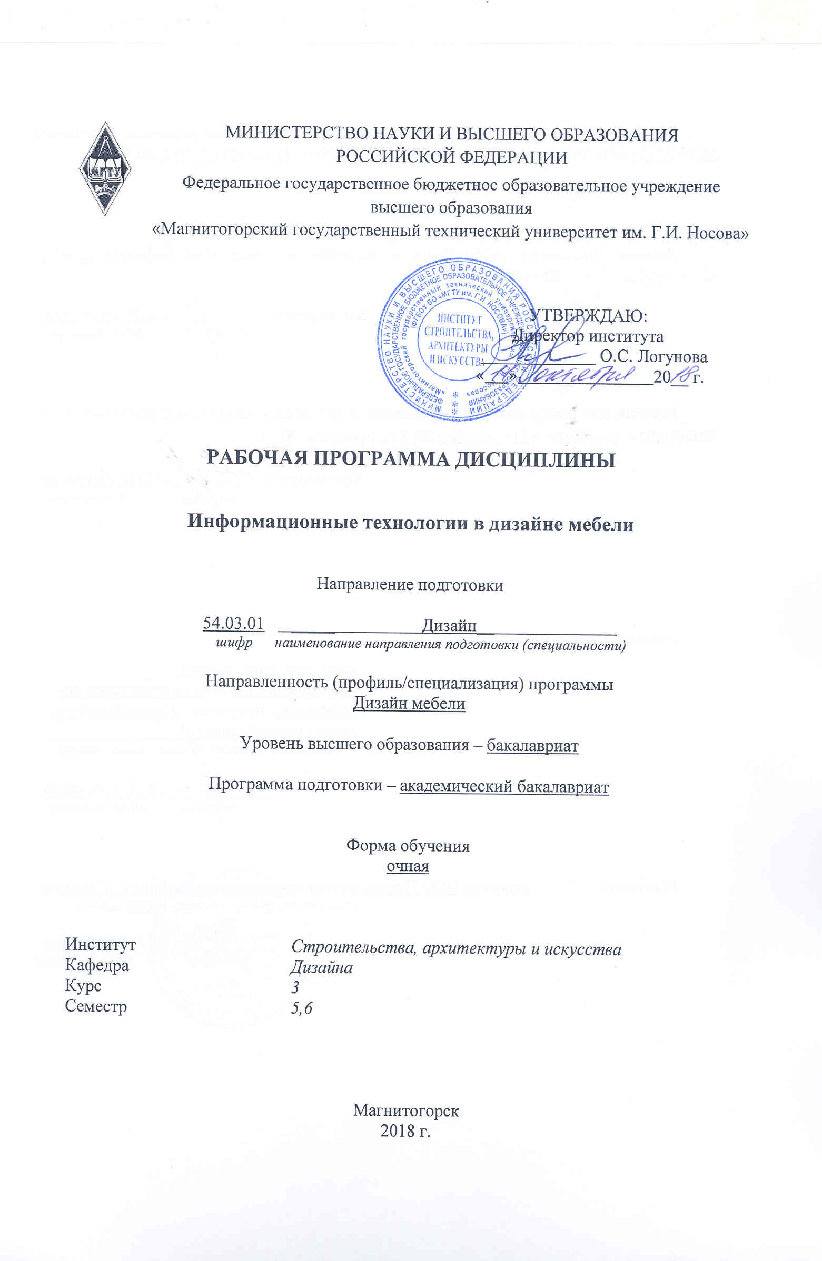
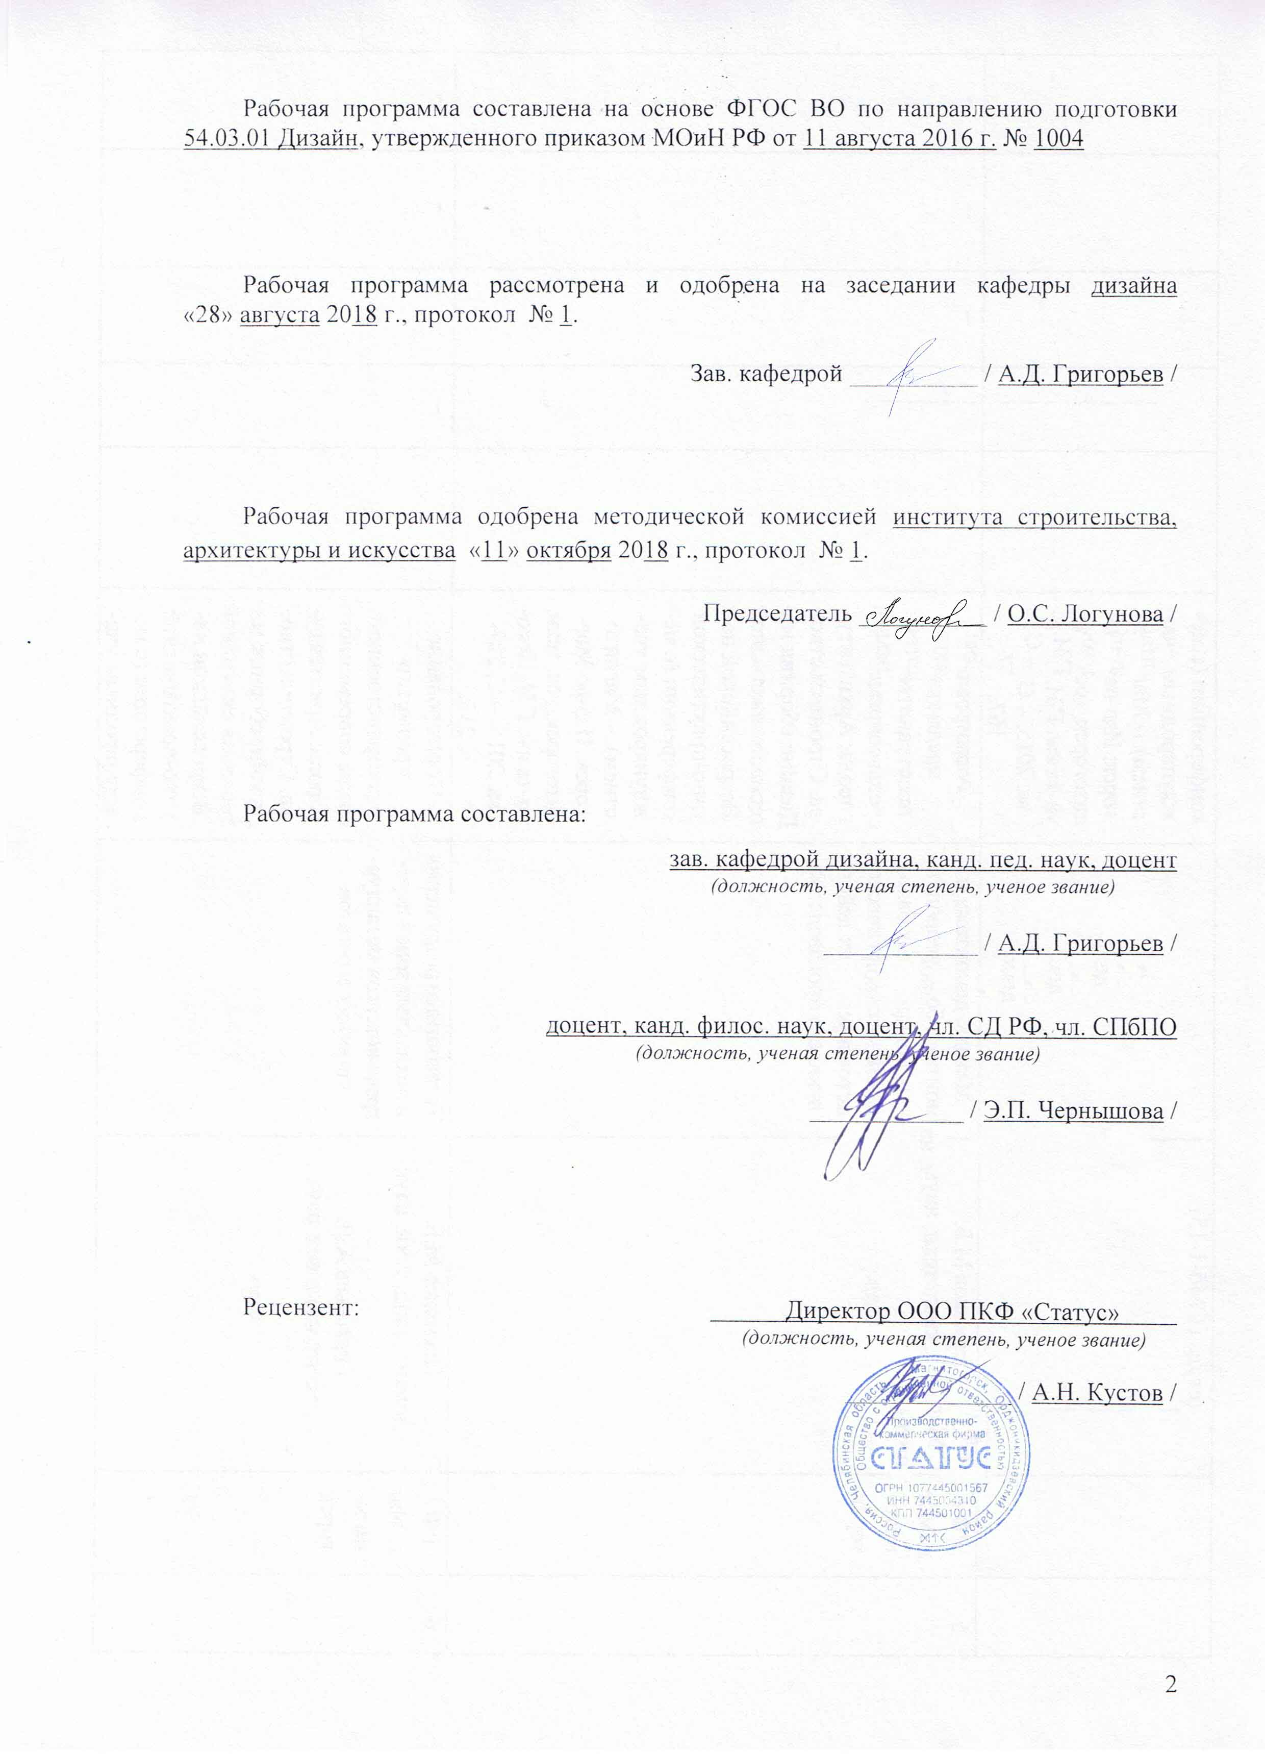
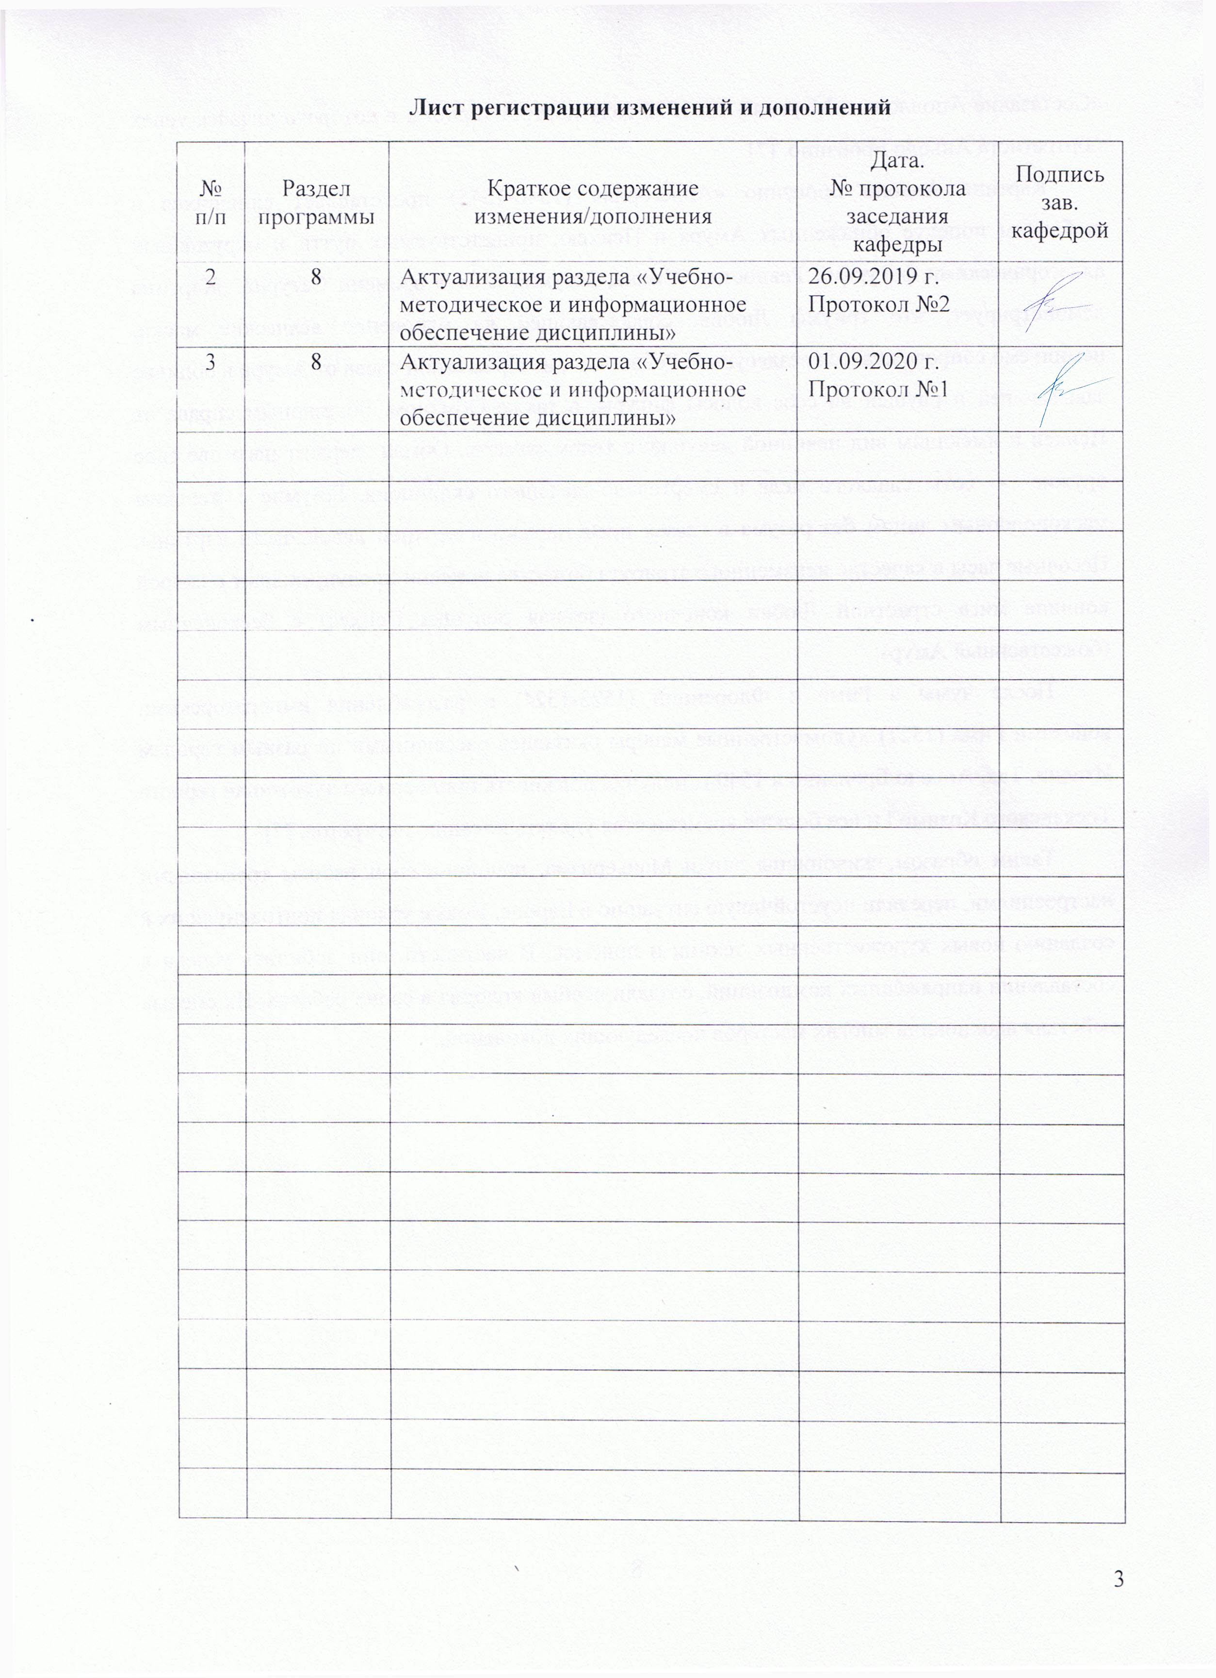

1 Цели освоения дисциплины
Целями освоения дисциплины «Информационные технологии в дизайне мебели» являются: ознакомление студентов с основными информационными технологиями, применяемыми в практике дизайнером мебели; выработка навыков практического использования полученных знаний в деятельности дизайнера мебели.

2 Место дисциплины в структуре образовательной программы подготовки
бакалавра
Дисциплина «Информационные технологии в дизайне мебели» входит в вариативную часть блока 1 образовательной программы (Б1.В.ДВ – дисциплины по выбору вариативной части).
Для изучения дисциплины необходимы знания, умения и навыки, сформированные в результате освоения дисциплин: «Технический рисунок. Инженерная графика», «Технический рисунок. Основы перспективы», «Визуальное восприятие графических изображений», «Эргономика», «Конструирование и моделирование», «Проектная деятельность».
Знания и умения, полученные студентами при изучении дисциплины, необходимы при изучении дисциплин: «Основы стилеобразования в дизайне», «Научные исследования в области дизайна интерьера», «Научные исследования в области современного формообразования мебели», «Проектирование выставочного оборудования», «Эвристические методы проектирования мебели», а также при выполнении ВКР.

3 Компетенции обучающегося, формируемые в результате освоения
дисциплины и планируемые результаты обучения
В результате освоения дисциплины «Информационные технологии в дизайне мебели» обучающийся должен обладать следующими компетенциями:

Структурный  элемент  компетенции | Планируемые результаты обучения
ОПК-7: Способностью осуществлять поиск, хранение, обработку и анализ информации из различных источников и баз данных, представлять ее в требуемом формате с использованием информационных, компьютерных и сетевых технологий
Знать | - содержание и источники предпроектной информации, методы ее сбора и анализа, возможности расширенного поиска информации.
Уметь | - собирать, анализировать информацию, генерировать идею и последовательно развивать ее в проектировании, разрабатывать на ее основе объекты средового дизайна.
Владеть | - навыками самостоятельного поиска информации, ее структурирования и выявления пробелов, требующих заполнения, навыками решения средовых задач на основе собранной информации.
ПК-10: Способностью использовать информационные ресурсы: современные информационные технологии и графические редакторы для реализации и создания документации по дизайн-проектам
Знать | - основные методы компьютерного проектирования;  - основные определения и понятия проектной графики.
Уметь | - графически излагать проектную идею, обосновывать выбор техники, создавать при необходимости уникальные авторские техники.
Владеть | - техниками проектной графики, техниками компьютерной визуализации и любыми другими средствами пластического выражения.

4 Структура и содержание дисциплины
Общая трудоемкость дисциплины составляет 4 зачетных единицы 144 акад. часа, в том числе:
– контактная работа – 106,95 акад. часа:
- аудиторная – 105 акад. часов;
- внеаудиторная – 1,95 акад. часа;
– самостоятельная работа – 37,05 акад. часа.

Раздел/ тема  дисциплины | Семестр | Аудиторная  контактная работа  (в акад. часах) |  |  | Самостоятельная работа (в акад. часах) | Вид самостоятельной  работы | Форма текущего контроля успеваемости и  промежуточной аттестации | Код и структурный  элемент  компетенции
Раздел/ тема  дисциплины | Семестр | лекции | лаборат.  занятия | практич. занятия
Раздел 1. Основные понятия информатики
1.1. Информация как основной элемент современного проектирования мебели (Информация, свойства информации. Изучение основ операционных систем и файловых структур) | 5 | 6 |  | 8/2И | 4 | Самостоятельное изучение учебной литературы;  подготовка к лекционным и практическим занятиям;  разработка презентаций на основе интернет-источников | Отчет по самостоятельной работе;  устный опрос;  проверка практических заданий | ОПК-7 – зу  ПК-10 – зу
1.2. Обработка информации (общая характеристика процессов сбора, передачи, обработки и накопления информации при решении задач проектирования мебели) | 5 | 4 |  | 10/2И | 4 | Самостоятельное изучение учебной литературы;  подготовка к лекционным и практическим занятиям;  разработка проектов индивидуально или в творческих группах | Отчет по самостоятельной работе;  устный опрос;  проверка практических заданий | ОПК-7 – зу  ПК-10 – зу
1.3. Разработка модели предмета мебели. Современные подходы к организации информации и работы с ней (анализ основных операционных систем, файловых структур и пользовательских интерфейсов различных графических редакторов и браузеров) | 5 | 4 |  | 10/4И | 4 | Самостоятельное изучение учебной литературы;  подготовка к лекционным и практическим занятиям;  подготовка доклада по теме | Отчет по самостоятельной работе;  устный опрос;  проверка практических заданий | ОПК-7 – зу  ПК-10 – зу
1.4. Интернет, как важный источник информации в процессе современного проектирования мебели (анализ наиболее популярных интернет-браузеров и поисковых систем, основы безопасности в Интернете) | 5 | 4 |  | 8/2И | 5 | Самостоятельное изучение учебной литературы;  подготовка к лекционным и практическим занятиям;  разработка презентации по теме | Отчет по самостоятельной работе;  устный опрос;  проверка практических заданий | ОПК-7 – зув  ПК-10 – зу
Итого по разделу | 5 | 18 |  | 36/10И | 17
Итого за семестр | 5 | 18 |  | 36/10И | 17 |  | Зачет
Раздел 2. Базовые информационные технологии
2.1. Мультимедиа-технологии | 6 | 2 |  | 4 | 3 | Самостоятельное изучение учебной литературы;  подготовка к лекционным и практическим занятиям;  разработка презентации по теме;  подготовка доклада по теме | Отчет по самостоятельной работе;  устный опрос;  выступление с докладом и презентацией | ОПК-7 – зув  ПК-10 – зув
2.2. Технология защиты информации | 6 | 2 |  | 6 | 3 | Самостоятельное изучение учебной литературы;  подготовка к лекционным и практическим занятиям;  разработка презентации по теме;  подготовка доклада по теме | Отчет по самостоятельной работе;  устный опрос;  выступление с докладом и презентацией | ОПК-7 – зув  ПК-10 – зув
2.3. Системный подход к построению информационных систем | 6 | 4 |  | 6/2И | 3 | Самостоятельное изучение учебной литературы;  подготовка к лекционным и практическим занятиям;  разработка презентации по теме;  подготовка доклада по теме | Отчет по самостоятельной работе;  устный опрос;  выступление с докладом и презентацией | ОПК-7 – зув  ПК-10 – зув
Итого по разделу | 6 | 8 |  | 16/2И | 9
Раздел 3. Прикладные информационные технологии
3.1. Информационные технологии организационного управления | 6 | 2 |  | 6/2И | 3 | Самостоятельное изучение учебной литературы;  подготовка к лекционным и практическим занятиям;  разработка презентации по теме;  подготовка доклада по теме | Отчет по самостоятельной работе;  устный опрос;  выступление с докладом и презентацией | ОПК-7 – зув  ПК-10 – зув
3.2. Информационная технология построения систем | 6 | 4 |  | 6/2И | 3 | Самостоятельное изучение учебной литературы;  подготовка к лекционным и практическим занятиям;  разработка проектов индивидуально или в творческих группах | Отчет по самостоятельной работе;  устный опрос;  выступление с докладом и презентацией | ОПК-7 – зув  ПК-10 – зув
3.3. Информационные технологии автоматизированного проектирования мебели | 6 | 3 |  | 6/4И | 5,05 | Самостоятельное изучение учебной литературы;  подготовка к лекционным и практическим занятиям;  разработка презентации по теме | Отчет по самостоятельной работе;  устный опрос;  выступление с докладом и презентацией | ОПК-7 – зув  ПК-10 – зув
Итого по разделу | 6 | 9 |  | 18/8И | 11,05
Итого за семестр | 6 | 17 |  | 34/10И | 20,05 |  | Зачет
Итого по дисциплине |  | 35 |  | 70/20И | 37,05

5 Образовательные и информационные технологии
Реализация компетентностного подхода предусматривает использование в учебном процессе активных и интерактивных форм проведения занятий в сочетании с внеаудиторной работой с целью формирования и развития профессиональных навыков обучающихся.
При обучении студентов дисциплине «Информационные технологии в дизайне мебели» используются следующие образовательные технологии:
1. Традиционные образовательные технологии ориентируются на организацию образовательного процесса, предполагающую прямую трансляцию знаний от преподавателя к студенту (преимущественно на основе объяснительно-иллюстративных методов обучения).
Применяемые формы учебных занятий с использованием традиционных технологий:
Информационная лекция – последовательное изложение материала в дисциплинарной логике, осуществляемое преимущественно вербальными средствами (монолог преподавателя).
Семинар – беседа преподавателя и студентов, обсуждение заранее подготовленных сообщений по каждому вопросу плана занятия с единым для всех перечнем рекомендуемой обязательной и дополнительной литературы.
Практическое занятие, посвященное освоению конкретных умений и навыков по предложенному алгоритму.
2. Технологии проблемного обучения – организация образовательного процесса, которая предполагает постановку проблемных вопросов, создание учебных проблемных ситуаций для стимулирования активной познавательной деятельности студентов.
Применяемые формы учебных занятий с использованием технологий проблемного обучения:
Практическое занятие на основе кейс-метода – обучение в контексте моделируемой ситуации, воспроизводящей реальные условия научной, производственной, общественной деятельности. Обучающиеся должны проанализировать ситуацию, разобраться в сути проблем, предложить возможные решения и выбрать лучшее из них. Кейсы базируются на реальном фактическом материале или же приближены к реальной ситуации.
3. Игровые технологии – организация образовательного процесса, основанная на реконструкции моделей поведения в рамках предложенных сценарных условий.
Применяемые формы учебных занятий с использованием игровых технологий:
Ролевая игра – имитация или реконструкция моделей ролевого поведения в предложенных сценарных условиях.
4. Технологии проектного обучения – организация образовательного процесса в соответствии с алгоритмом поэтапного решения проблемной задачи или выполнения учебного задания. Проект предполагает совместную учебно-познавательную деятельность группы студентов, направленную на выработку концепции, установление целей и задач, формулировку ожидаемых результатов, определение принципов и методик решения поставленных задач, планирование хода работы, поиск доступных и оптимальных ресурсов, поэтапную реализацию плана работы, презентацию результатов работы, их осмысление и рефлексию.
Применяемые формы учебных занятий с использованием технологий проектного обучения:
Информационный проект – учебно-познавательная деятельность с ярко выраженной эвристической направленностью (поиск, отбор и систематизация информации о каком-то объекте, ознакомление участников проекта с этой информацией, ее анализ и обобщение для презентации более широкой аудитории).
5. Интерактивные технологии – организация образовательного процесса, которая предполагает активное и нелинейное взаимодействие всех участников, достижение на этой основе личностно значимого для них образовательного результата. Интерактивность подразумевает субъект-субъектные отношения в ходе образовательного процесса и, как следствие, формирование саморазвивающейся информационно-ресурсной среды.
Применяемые формы учебных занятий с использованием интерактивных технологий:
Семинар-дискуссия – коллективное обсуждение какого-либо спорного вопроса, проблемы, выявление мнений в группе (межгрупповой диалог, дискуссия как спор-диалог).
6. Информационно-коммуникационные образовательные технологии – организация образовательного процесса, основанная на применении специализированных программных сред и технических средств работы с информацией.
Применяемые формы учебных занятий с использованием информационно-коммуникационных технологий:
Лекция-визуализация – изложение содержания сопровождается презентацией (демонстрацией учебных материалов, представленных в различных знаковых системах, в т.ч. иллюстративных, графических, аудио- и видеоматериалов).

6 Учебно-методическое обеспечение самостоятельной работы обучающихся
Примерная структура и содержание раздела:
По дисциплине «Информационные технологии в дизайне мебели» предусмотрена аудиторная и внеаудиторная самостоятельная работа обучающихся.
Аудиторная самостоятельная работа студентов предполагает изучение средств компьютерного проектирования мебели и выполнение практических работ. Самостоятельная работа включает в себя подготовку к занятиям – поиск и изучение литературы.

Примерные аудиторные практические работы (АПР)
Раздел 1. Основные понятия информатики
АПР №1. Информация как основной элемент современного проектирования
Изучить понятие «Информация», рассмотреть свойства информации. Изучить основы операционных систем и файловых структур.
АПР №2. Обработка информации
Рассмотреть задачи дизайнерского проектирования. Изучить общие характеристики процессов сбора, передачи, обработки и накопления информации при решении задач проектирования мебели.
АПР №3. Современные подходы к организации информации и работы с ней
Осуществить анализ основных операционных систем, файловых структур и пользовательских интерфейсов различных графических редакторов и браузеров.
АПР №4. Интернет, как важный источник информации в процессе современного проектирования
Осуществить анализ наиболее популярных интернет-браузеров и поисковых систем, основы безопасности в Интернете.

Раздел 2. Базовые информационные технологии
АПР №5. Мультимедиа-технологии
Изучить основные понятия «Мультимедиа-технологий», рассмотреть и опробовать на практике программы для создания видео, растровой, векторной графики. Сделать презентацию в любой доступной программе.
АПР №6. Технология защиты информации
Проведение анализа и обобщения научно-технической информации по теме. Рассмотреть:
- методы исследования и проведения работ, анализа и обработки данных;
- критерии выбора, сравнения и оценки эффективности решений по защите информации.
Провести анализ возможных технических каналов утечки информации организации.
АПР №7. Системный подход к построению информационных систем
Изучить системный подход к построению информационных систем.
Рассмотреть стадии разработки информационных систем.
Определить основные аспекты проектирования информационных систем.

Раздел 3. Прикладные информационные технологии
АПР №8. Информационные технологии организационного управления
- Изучить методы анализа, синтеза и оптимизации прикладных информационных технологии.
- Рассмотреть принципы создания теории проектирования информационных технологий различного вида и практического назначения.
- Изучить создание методологии сравнительной количественной оценки различных вариантов построения информационных технологий.
АПР №9. Информационная технология построения систем
Изучить основные принципы использования информационных технологий в системном аспекте:
- определить понятие «информационная технология» и показать ее отличие от информационной системы (ИС);
- сформулировать требования к методологии и технологии проектирования ИС;
- привести классификацию информационных технологий;
- привести примеры информационных технологий, используемых в зависимости от решаемой задачи и от вида и способа обработки информации;
- рассмотреть жизненный цикл информационной технологии и показать его особенности;
- рассмотреть особенности интеллектуальных технологий и решаемые ими задачи;
- рассмотреть модели и языки представления знаний;
- рассмотреть особенности телекоммуникационных технологий и решаемые ими задачи;
- получить представление о принципах распределенной обработки информации, используемой в телекоммуникационной технологии;
- определить этапы развития телекоммуникационных технологий.
АПР № 10. Информационные технологии автоматизированного проектирования
Изучить создание САПР-продуктов в следующих направлениях:
• универсальный графический пакет для плоского черчения, объемного моделирования и фотореалистической визуализации мебели;
• открытая графическая среда для создания приложений (собственно САПР для решения разнообразных проектных и технических задач в различных областях);
• графический редактор и графическая среда приложений;
• открытая среда конструкторского проектирования мебели;
• САПР для непрофессионалов (для домашнего использования).

Примерные индивидуальные домашние задания (ИДЗ)
Раздел 1. Основные понятия информатики
ИДЗ №1. Информация как основной элемент современного проектирования мебели
Разработать презентацию по основам операционных систем и файловых структур.
ИДЗ №2. Обработка информации
Разработка проектов индивидуально или в творческих группах.
ИДЗ №3. Современные подходы к организации информации и работы с ней
Подготовка доклада по теме.
ИДЗ №4. Интернет, как важный источник информации в процессе современного проектирования мебели
Разработать презентацию на тему анализа наиболее популярных интернет-браузеров и поисковых систем, основы безопасности в Интернете.

Раздел 2. Базовые информационные технологии
ИДЗ №5. Мультимедиа-технологии
Подготовка доклада по теме «Основные понятия «Мультимедиа-технологий»».
Разработать презентацию на тему «Программы для создания видео, растровой, векторной графики».
ИДЗ №6. Технология защиты информации
Подготовка доклада по теме «Методы исследования и проведения работ, анализа и обработки данных».
Разработать презентацию на тему «Критерии выбора, сравнения и оценки эффективности решений по защите информации».
ИДЗ №7. Системный подход к построению информационных систем
Подготовка доклада по теме «Системный подход к построению информационных систем».
Разработать презентацию по теме «Стадии разработки информационных систем».

Раздел 3. Прикладные информационные технологии
ИДЗ №8. Информационные технологии организационного управления
Подготовка доклада по теме «Методы анализа, синтеза и оптимизации прикладных информационных технологии».
Разработать презентацию «Принципы создания теории проектирования информационных технологий различного вида и практического назначения».
ИДЗ №9. Информационная технология построения систем
Разработка проектов индивидуально или в творческих группах.
ИДЗ № 10. Информационные технологии автоматизированного проектирования
Подготовка презентации по темам: Создание САПР-продуктов в следующих направлениях:
• универсальный графический пакет для плоского черчения, объемного моделирования и фотореалистической визуализации мебели;
• открытая графическая среда для создания приложений (собственно САПР для решения разнообразных проектных и технических задач в области проектирования мебели);
• графический редактор и графическая среда приложений;
• открытая среда конструкторского проектирования мебели;
• САПР для непрофессионалов (для домашнего использования).

7 Оценочные средства для проведения промежуточной аттестации
а) Планируемые результаты обучения и оценочные средства для проведения промежуточной аттестации:

Структурный элемент  компетенции | Планируемые результаты обучения | Оценочные средства
ОПК-7: Способностью осуществлять поиск, хранение, обработку и анализ информации из различных источников и баз данных, представлять ее в требуемом формате с использованием информационных, компьютерных и сетевых технологий
Знать | - содержание и источники предпроектной информации, методы ее сбора и анализа, возможности расширенного поиска информации. | Перечень теоретических вопросов к зачету (5 семестр)  - Отрасль информационных технологии.  - Основные черты современных информационных технологий.  - Информационная инфраструктура.  - Информационные системы.  - История развития информационных технологий.  - Программное обеспечение.  - Конфигурация ПК для графического дизайна.  - Устройства ввода данных.  - Информационные технологии перевода изображений и документов в цифровой формат.  - Сканеры. Типы сканеров, принцип работы. Характеристики.  - Виды, характеристики мониторов, настройка.  - Виды и характеристики устройств вывода данных.  Перечень теоретических вопросов к зачету (6 семестр)  - Виды программного обеспечения.  - Программные средства для работы дизайнера.  - Представление цвета в компьютерной графике.  - Цветовые модели CMYK и RGB.  - Преимущества и недостатки цветовых моделей CMYK и RGB.  - Виды компьютерной графики.  - Области применения компьютерной графики.  - Способы сжатия изображений.  - Форматы хранения изображения.  - Предпечатная подготовка.  - Основные характеристики устройств вывода изображений.
Уметь | - собирать, анализировать информацию, генерировать идею и последовательно развивать ее в проектировании, разрабатывать на ее основе объекты средового дизайна. | Примерные практические задания для зачета (5 семестр)  - В сети Интернет найдите аналоги объекта дизайн-проектирования и осуществите их анализ.  - Разработайте презентацию по выбранной тематике.  Примерные практические задания для зачета (6 семестр)  - Создайте ортогональные проекции разрабатываемого объекта и нанесите на него размеры.  - Разработайте визуальные элементы в векторных и растровых графических редакторах.
Владеть | - навыками самостоятельного поиска информации, ее структурирования и выявления пробелов, требующих заполнения, навыками решения средовых задач на основе собранной информации. | Комплексное задание (5 семестр)  Используя современные информационные и поисковые системы, выполнить предпроектный анализ по выбранной тематике. С помощью специализированных графических редакторов и программного обеспечения выполнить дизайн-проект по выбранной теме.
ПК-10: Способностью использовать информационные ресурсы: современные информационные технологии и графические редакторы для реализации и создания документации по дизайн-проектам
Знать | - основные методы компьютерного проектирования;  - основные определения и понятия проектной графики. | Перечень теоретических вопросов к зачету (5 семестр)  - Истории и тенденции развития компьютерной графики.  - Преимущества и недостатки растровой графики.  - Преимущества и недостатки векторной графики.  - Особенности 3D графики.  - Сравнительные характеристики растровой и векторной графики.  - Структура растровой графики.  - Структура векторной графики.  - Применение программы для работы с растровой графикой Adobe Photoshop.  - Применение программы для работы с растровой графикой Corel Draw.  - Основные приемы обработки растровых изображений.  - Основные приемы работы с векторными изображениями.  Перечень теоретических вопросов к зачету (6 семестр)  - Понятие информационного общества.  - Связь информатики, методов работы с информацией и средств обработки информации.  - История развития компьютерных технологий.  - Общая характеристика процессов сбора, передачи, обработки и накопления информации.  - Виды информационных технологий. Общая классификация видов информационных технологий.  - Инструментарий информационной технологии.  - Понятие компьютерных сетей.  - Методы поиска информации в сети Интернет.  - Методы обработки информации. Формирование и структуризация БД.  - Методы обработки текстовой информации. Текстовые редакторы.  - Методы обработки графической информации. Понятие о графических редакторах.  - Методы обработки мультимедийной информации. Звуковые и видеоредакторы.  - Веб-дизайн, его роль в структурировании и представлении информации в сети Интернет.
Уметь | - графически излагать проектную идею, обосновывать выбор техники, создавать при необходимости уникальные авторские техники. | Примерные практические задания для зачета (5 семестр)  - В графическом редакторе создайте альбом с графическими поисками проектной идеи.  - Выполнение колористических карт объектов графического дизайна.  Примерные практические задания для зачета (6 семестр)  - Разработайте трехмерную модель выбранного объекта дизайн-проектирования.  - Разработайте презентацию по выбранной тематике.
Владеть | - техниками проектной графики, техниками компьютерной визуализации и любыми другими средствами пластического выражения. | Комплексное задание (6 семестр)  Разработать чертежи и ведомость отделочных материалов по выбранной теме с использованием редакторов для работы с текстом, растровой и векторной графикой. Подготовить презентацию по выбранной тематике. Разработать презентационные планшеты для защиты проекта (размер 900х1200 мм). Выступить с докладом на практическом занятии и ответить на все вопросы аудитории по направлению исследования.

б) Порядок проведения промежуточной аттестации, показатели и критерии оценивания
Промежуточная аттестация по дисциплине «Информационные технологии в дизайне мебели» включает теоретические вопросы, позволяющие оценить уровень усвоения обучающимися знаний, и практические задания, выявляющие степень сформированности умений и навыков. Проводится в форме зачета в устной и письменной формах.
Показатели и критерии оценивания зачета
(в соответствии с формируемыми компетенциями и планируемыми результатами обучения):
– на оценку «зачтено» − обучающийся показывает высокий уровень знаний не только на уровне воспроизведения и объяснения информации, но и интеллектуальные навыки решения проблем и задач, нахождения уникальных ответов к проблемам, оценки и вынесения критических суждений;
– на оценку «не зачтено» − обучающийся не может показать знания на уровне воспроизведения и объяснения информации, не может показать интеллектуальные навыки решения простых задач.

8 Учебно-методическое и информационное обеспечение дисциплины
а) Основная литература:
- Гвоздева, В.А. Базовые и прикладные информационные технологии [Электронный ресурс]: учебник / В.А. Гвоздева. – Москва: ИД «ФОРУМ»; ИНФРА-М, 2015. – 384 с. – ISBN 978-5-8199-0572-2 (ИД «ФОРУМ»); ISBN 978-5-16-100515-6 (ИНФРА-М). – Режим доступа: https://znanium.com/read?id=175091
- Жданова, Н.С. Основы дизайна и проектно-графического моделирования [Электронный ресурс]: учеб. пособие / Н.С. Жданова. – М.: ФЛИНТА, 2017. – 196 с. – Режим доступа: https://znanium.com/read?id=345437

б) Дополнительная литература:
- Аббасов, И.Б. Основы графического дизайна на компьютере в Photoshop CS3 [Электронный ресурс]: учеб. пособие / И.Б. Аббасов. – М.: ДМК Пресс, 2009. – 224 с. – ISBN 978-5-94074-411-5. – Режим доступа: https://znanium.com/read?id=77083
- Антоненко, Ю. С. Стилеобразование в дизайне : учебно-методическое пособие / Ю. С. Антоненко ; МГТУ. - Магнитогорск : МГТУ, 2017. - 1 электрон. опт. диск (CD-ROM). - Загл. с титул. экрана. - URL: https://magtu.informsystema.ru/uploader/fileUpload?name=3171.pdf&show=dcatalogues/1/1136564/3171.pdf&view=true- Макрообъект. - Текст : электронный. - Сведения доступны также на CD-ROM.
- Григорьев, А. Д. Проектирование и анимация в 3ds Max : учебник / А. Д. Григорьев, Т. В. Усатая, Э. П. Чернышова ; МГТУ. - Магнитогорск : МГТУ, 2016. - 1 электрон. опт. диск (CD-ROM). - Загл. с титул. экрана. - URL: https://magtu.informsystema.ru/uploader/fileUpload?name=2581.pdf&show=dcatalogues/1/1130396/2581.pdf&view=true- Макрообъект. - Текст : электронный. - Сведения доступны также на CD-ROM.
- Жданова, Н. С. Визуальное восприятие и дизайн в цифровом искусстве : учебник / Н. С. Жданова ; МГТУ. - Магнитогорск : МГТУ, 2016. - 1 электрон. опт. диск (CD-ROM). - Загл. с титул. экрана. - URL: https://magtu.informsystema.ru/uploader/fileUpload?name=2563.pdf&show=dcatalogues/1/1130365/2563.pdf&view=true- Макрообъект. - Текст : электронный. - Сведения доступны также на CD-ROM.
- Затонский, А.В. Информационные технологии: разработка информационных моделей и систем [Электронный ресурс]: Учеб. пособие / А.В. Затонский – Москва: ИЦ РИОР: НИЦ ИНФРА-М, 2014. – 344 с. – ISBN 978-5-369-01183-6. – Режим доступа: https://znanium.com/read?id=186591
- Комолова, Н.В. Adobe Photoshop CS5 для всех [Электронный ресурс]: практическое руководство / Н.В. Комолова, Е.С. Яковлева. – СПб: БХВ-Петербург, 2011. – 608 с. – ISBN 978-5-9775-0567-3. – Режим доступа: https://znanium.com/read?id=186591
- Кравченко, Л.В. Photoshop шаг за шагом. Практикум [Электронный ресурс]: учеб. пособие / Л.В. Кравченко, С.И. Кравченко. – М.: ФОРУМ: ИНФРА-М, 2018. – 136 с. – Режим доступа: https://znanium.com/read?id=303945
- Левковец, Л.Б. Adobe Photoshop CS4 Extended. Базовый курс на примерах [Электронный ресурс]: Практическое руководство / Л.Б. Левковец. – СПб: БХВ-Петербург, 2009. – 398 с. – ISBN 978-5-9775-0326-6. – Режим доступа: https://znanium.com/read?id=109907
- Хворостов, Д.А. 3D Studio Max + VRay. Проектирование дизайна среды [Электронный ресурс]: учеб. пособие / Д.А. Хворостов. – Москва: ФОРУМ: ИНФРА-М, 2019. – 270 с. – ISBN 978-5-00091-515-8. – Режим доступа: https://znanium.com/read?id=109907

в) Методические указания:
- Григорьев, А.Д. Проектирование в дизайне среды [Текст]: учеб.-метод. пособие / А.Д. Григорьев, Э.П. Чернышова. – Магнитогорск: Изд-во МаГУ, 2008. – 96 с.
- Жданова, Н.С. Основы дизайна [Текст]: учеб.-метод. комплекс для студентов специальности 030800 «Изобраз. искусство» / Н.С. Жданова. – Магнитогорск: Изд-во МаГУ, 2009. – 120 с.
- Жданова, Н.С. Основы дизайна и проектно-графического моделирования [Текст]: учеб.-метод. пособие / Н.С. Жданова. – Магнитогорск: МаГУ, 2013. – 189 с.
- Папилина, Л.В. Информационные технологии в дизайне мебели [Электронный ресурс]: учебно-методическое пособие / Л.В. Папилина. – Магнитогорск: МГТУ, 2016. – 87 с. – Режим доступа: http://magtu.ru:8085/marcweb2/Download.asp?type=2&filename=Папилина%20Л.%20В.%20Информационные%20технологии%20в%20дизайне%20мебели.pdf&reserved=Папилина%20Л.%20В.%20Информационные%20технологии%20в%20дизайне%20мебели (дата обращения: 21.08.2020).
- Папилина, Л.В. Компьютерные технологии в дизайне мебели [Электронный ресурс]: учебно-методическое пособие / Л.В. Папилина. – Магнитогорск: МГТУ, 2016. – 47 с. – Режим доступа: http://magtu.ru:8085/marcweb2/Download.asp?type=2&filename=Папилина%20Л.%20В.%20Компьютерные%20технологии%20в%20дизайне%20мебели.pdf&reserved=Папилина%20Л.%20В.%20Компьютерные%20технологии%20в%20дизайне%20мебели (дата обращения: 21.08.2020).

г) Программное обеспечение и Интернет-ресурсы:
Лицензионное программное обеспечение:
Наименование ПО | № договора | Срок действия лицензии
MS Windows 7 | Д-1227 от 08.10.2018 | 11.10.2021
MS Office 2007 | № 135 от 17.09.2007 | бессрочно
FAR Manager | свободно распространяемое | бессрочно
7Zip | свободно распространяемое | бессрочно
Autodesk Academic Edition Master Suite 3ds Max Design 2011 | К-526-11 от 22.11.2011 | бессрочно
CorelDraw 2017  Academic Edition | Д-504-18 от 25.04.2018 | бессрочно

Интернет-ресурсы:
- Электронная база периодических изданий East View Information Services, ООО «ИВИС» [Электронный ресурс]. – Режим доступа: https://dlib.eastview.com/ (дата обращения 21.08.2020).
- Национальная информационно-аналитическая система – Российский индекс научного цитирования (РИНЦ) [Электронный ресурс]. – Режим доступа: https://elibrary.ru/project_risc.asp (дата обращения 21.08.2020).
- Поисковая система Академия Google (Google Scholar) [Электронный ресурс]. – Режим доступа: https://scholar.google.ru/ (дата обращения 21.08.2020).
- Информационная система - Единое окно доступа к информационным ресурсам [Электронный ресурс]. – Режим доступа: http://window.edu.ru/ (дата обращения 21.08.2020).
- Электронные ресурсы библиотеки МГТУ им. Г.И. Носова [Электронный ресурс]. – Режим доступа: http://magtu.ru:8085/marcweb2/Default.asp (дата обращения 21.08.2020).
- Международная реферативная и полнотекстовая справочная база данных научных изданий «Scopus» [Электронный ресурс]. – Режим доступа: http://webofscience.com (дата обращения 21.08.2020).
- Международная база полнотекстовых журналов Springer Journals [Электронный ресурс]. – Режим доступа: http://scopus.com (дата обращения 21.08.2020).
- Международная наукометрическая реферативная и полнотекстовая база данных научных изданий «Web of science» [Электронный ресурс]. – Режим доступа: http://link.springer.com (дата обращения 21.08.2020).
и другие актуальные справочные материалы информационных ресурсов сети Интернет, которые возможно использовать в практике преподавания дисциплины «Информационные технологии в дизайне мебели».

9 Материально-техническое обеспечение дисциплины
Материально-техническое обеспечение дисциплины включает:
Тип и название аудитории | Оснащение аудитории
Учебные аудитории для проведения занятий лекционного типа | Мультимедийные средства хранения, передачи и представления информации
Учебные аудитории для проведения практических занятий, групповых и индивидуальных консультаций, текущего контроля и промежуточной аттестации | Мультимедийные средства хранения, передачи и представления информации.  Рефераты с иллюстрациями и другие актуальные материалы (сборники научных трудов кафедры, научные статьи, тезисы, монографии) (в архиве кафедры дизайна)
Помещения для самостоятельной работы обучающихся | Персональные компьютеры с пакетом MS Office, выходом в Интернет и с доступом в электронную информационно-образовательную среду университета
Помещение для хранения и профилактического обслуживания учебного оборудования | Шкафы для хранения учебно-методической документации и учебно-наглядных пособий

